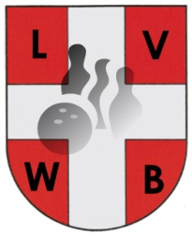
LVWB Landesverband Wien Bowling
ZVR: 812733042
Im Plus Bowling Center
1170 Wien, Beheimgasse 5-7 Sekretariat: Do 18³°-19³° Uhr
Tel: 01 405 63 20 www.bowling-wien.at
EINZAHLUNGSBESTÄTIGUNG
für den Bewerb
Name des Vereins
Name des/der Spielers/Spielerin
Betrag
Ort/Datum
Unterschrift des Centerleiters

LVWB Landesverband Wien Bowling
ZVR: 812733042
Im Plus Bowling Center
1170 Wien, Beheimgasse 5-7 Sekretariat: Do 18³°-19³° Uhr
Tel: 01 405 63 20 www.bowling-wien.at
EINZAHLUNGSBESTÄTIGUNG
für den Bewerb
Name des Vereins
Name des/der Spielers/Spielerin
Betrag
Ort/Datum
Unterschrift des Centerleiters

